《数字图像处理》实验报告

实验名称 ： 实验13 图像压缩编码
实验日期 ： 2021/12/9

姓 名 ： 张帅
学 号 ： 084519123
班 级 ： 19医信

成 绩 ：
信息技术学院
南京中医药大学

实验目的：
- 了解图像编码的原理；
- 掌握常用图像编码方法。
实验内容和要求
建立一个名为“xxxxx实验13”的解决方案（xxxxx为自己的学号）
- 掌握用imratio()函数求取两幅图像文件的比特数的比率。
- 掌握用compare()函数比较压缩前后两幅的均方根误差；
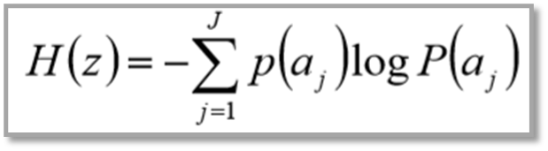
- 编程实现信源熵的计算；公式：

- 用huff2mat(),mat2huff()函数对图像进行霍夫曼编码和解码，并用imration()和compare()对图像压缩前后的相关数据进行比较；
- 记录和整理实验报告
运行结果（写清题号）
问题一
源代码：
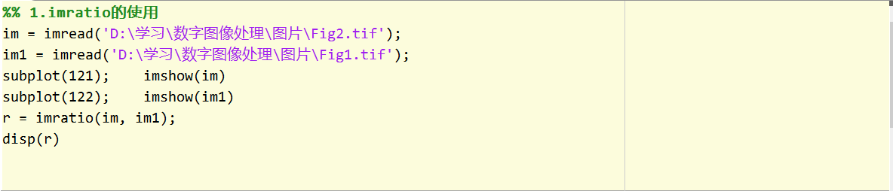
结果图片
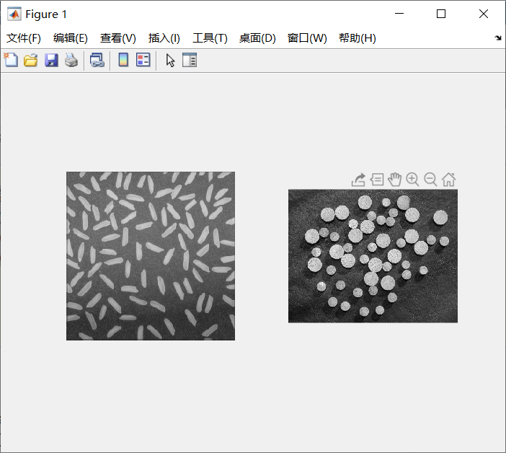
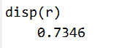

问题二
源代码
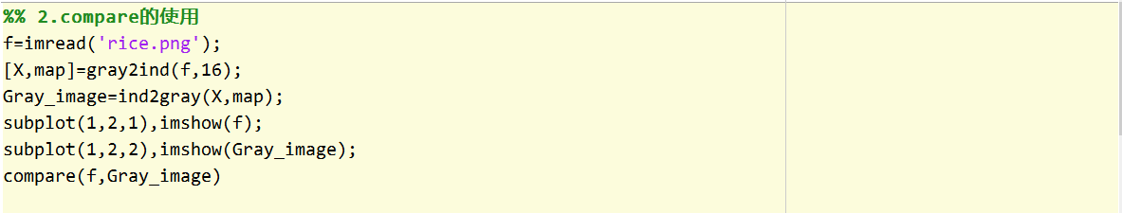
结果图
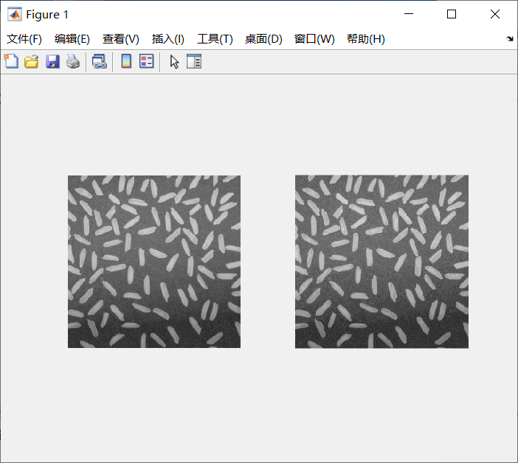
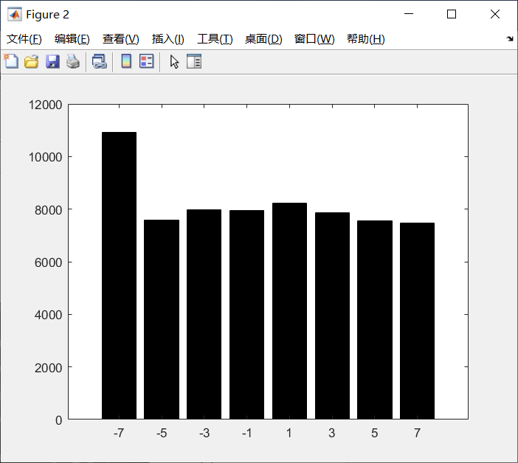
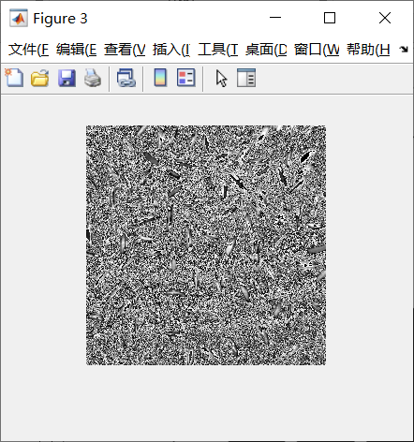
压缩前后的MSE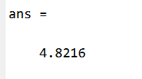

问题三
源代码
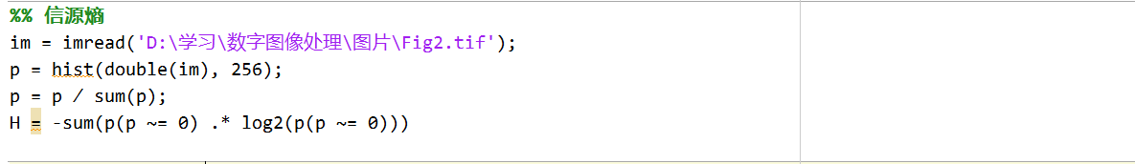
采用matlab的矩阵运算特点会运行的很快
结果图片
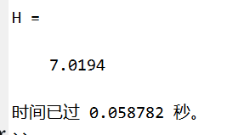

问题四
源代码
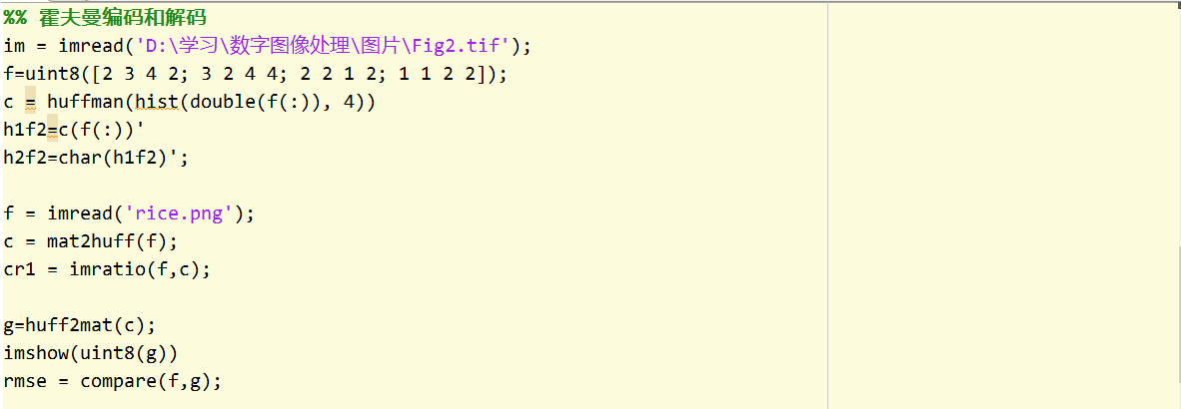
结果图片
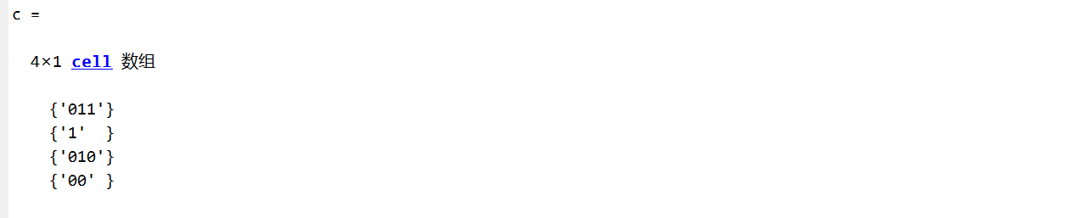
每一个数字的编码
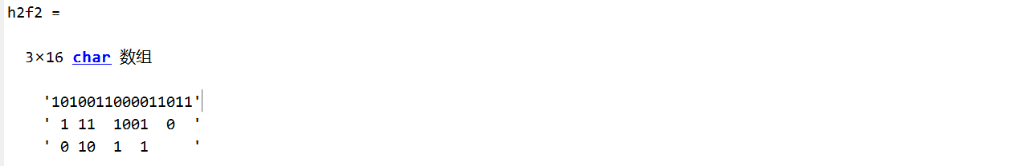
霍夫曼编码后的比率
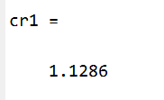
解码后的压缩rmse
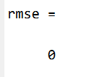
得出霍夫曼编码是无损编码

实验的体会与思考题
- 对比霍夫曼编码和解码的图像属性，谈谈图像压缩的应用？
图像压缩可以应用在大规模的少量像素分类的数据集上，一旦图片种的像素点大小分布不均，霍夫曼编码的效率会大大降低，因此可以应用在指纹图像和医学图像上。

